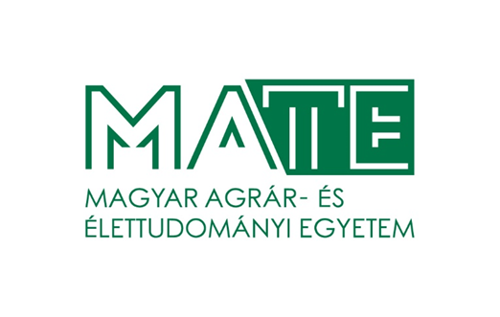

**A Magyar Agrár- és Élettudományi Egyetem (MATE) pályázatot hirdet**

**NEMZETKÖZI REFERENS**

munkakör betöltésére.

**A jogviszony időtartama:**

Határozatlan idejű.

**Foglalkoztatás jellege:**

Teljes munkaidő.

**A munkavégzés helye:**

Pest megye, 2100 Gödöllő, Páter Károly utca 1.

**A munkakörbe tartozó lényeges feladatok:**

* ERASMUS Mundus Joint Master programban vezető asszisztensi feladatok ellátása angolul – head of programme office-ként.
* Kapcsolattartás a projektben résztevő nemzetközi tagokkal (egyetemekkel, intézetekkel, cégekkel).
* A projekt heti rendszerességgel megrendezendő értekezleteinek (különböző Board meetingek) előkészítése, meghívó kiküldése, napirendek és emlékeztetők előállítása.
* A projektben részvevő akadémiai irányítóval és projekt koordinátorral napi kapcsolattartás és egyeztetés.
* A projekt beszámolási kötelezettségeinek (deliverables, milestones, reports) aktív támogatása, jelentések összeállítása.
* A közös mesterképzés hallgatói számára adminisztratív segítségnyújtás, támogató tevékenység nem tanulmányi jellegű ügyekben is.
* Promóció támogatása beleértve a honlap és a közösségi média felületeket.
* Közreműködés a MATE nemzetközi hallgatói rendezvényeinek előkészítésében és lebonyolításában.
* Önköltséges nemzetközi hallgatók bevonzása a MATE különböző képzéseire.

**Pályázati feltételek:**

* felsőfokú végzettség
* angol nyelvből legalább középfokú C típusú általános nyelvvizsga, tárgyalási szintű nyelvtudás szóban és írásban egyaránt
* számítógépes irodai alkalmazások felhasználói szintű ismerete
* jó problémamegoldó képesség
* önálló, precíz munkavégzés
* jó kommunikációs készség, empátia
* jó szervezőkészség, gyors reagálási készség
* aktív védettségi igazolvány megléte

**A pályázat elbírálásánál előnyt jelent:**

* felsőoktatási intézményben szerzett szakmai tapasztalat
* nemzetközi pályázati tapasztalat
* internetes tartalomfejlesztésben szerzett gyakorlat
* angol nyelv felsőfokú ismerete

**A pályázat részeként benyújtandó iratok, igazolások:**

* fényképes szakmai önéletrajz
* motivációs levél a bérigény megjelölésével
* iskolai végzettséget igazoló okiratok másolata
* három hónapnál nem régebbi hatósági erkölcsi bizonyítvány, vagy a bizonyítvány megkéréséről szóló postai feladóvevény másolata, vagy tudomásulvételi nyilatkozat arról, hogy amennyiben kiválasztásra került, úgy 3 hónapnál nem régebbi, eredeti hatósági erkölcsi bizonyítványt kell az alkalmazás előtt benyújtani
* nyilatkozat arról, hogy a pályázat elbírálásában résztvevők a pályázati anyagba betekinthetnek

**A pályázat beérkezésének határideje:** 2022.02.28.

**A munkakör betölthetőségének időpontja:**

A munkakör a pályázat sikeres lezárását követően azonnal betölthető.

**A pályázatok benyújtásának módja:**

* Az bajkaine.biro.ilona@uni-mate e-mail címen keresztül. A tárgyban kérjük megjelölni a betöltendő munkakör elnevezését: nemzetközi referens és a pályázat azonosító számát: **MATE-K/1123-1/2022**

**A pályázat elbírálásának módja, rendje:**  
A MATE szervezeti és működési szabályzatában és a foglalkoztatási követelményrendszerben rögzítettek szerint.

Gödöllő, 2022.02.10.